广州市番禺区金光大道工程
(富怡路至亚运大道以南段)
防洪评价工作大纲及报价书

珠江水文水资源勘测中心
二〇二五年四月
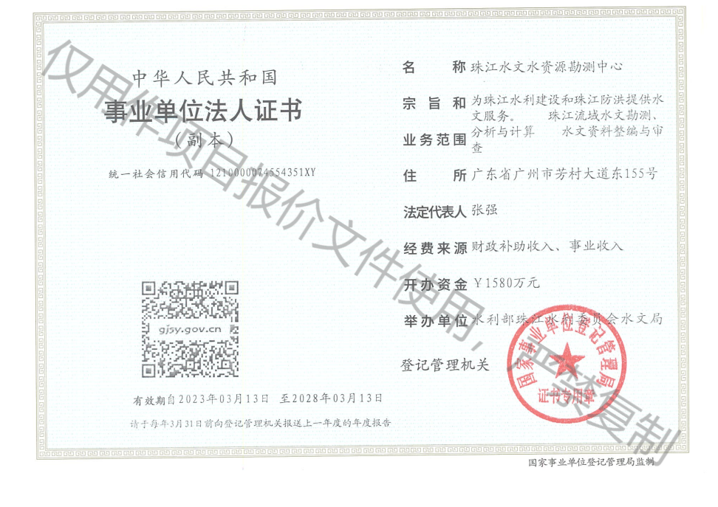

1项目背景
番禺区金光大道(富怡路至亚运大道以南段)工程起点位于富怡路北侧,终点跨越新涌桥后接顺现状海涌路,途径石碁镇。本项目建设标准采用城市主干路，设计时速60km/h，桩号范围 K7+000～K10+465，全长约 3.465km。 主要建设内容包括:新建 1 座跨线桥，新建 2 座跨河涌桥梁，新建4 座人行天桥，其中跨线桥为亚运大道跨线桥，跨河涌桥梁为旦岗运河桥、新涌桥，新建隧道2 条。其中涉河工程包括以下2个工程点：
1.旦岗运河桥桥梁中心桩号为 K9+207.929，桥跨布置为 1×30m 预制预应力混凝土小箱梁，斜交角为 90°，一跨过河，水中不设置桥墩，桥台布置在堤后。
2.新涌桥桥梁中心桩号为 K10+291.985，桥跨布置为 1×30m 预制预应力混凝土小箱梁，斜交角为 90°，一跨过河，水中不设置桥墩，桥台布置在堤后。
我中心受业主委托，为本建设工程提供防洪评价技术咨询，为水行政主管部门番禺区水务局提供管理支撑依据并解決业主建设需求。

2.研究依据

2.1有关法律、法规
（1）《中华人民共和国水法》（2016年7月2日）；
（2）《中华人民共和国防洪法》（2016年7月2日）；
（3）《中华人民共和国河道管理条例》（2018年3月19日）；
（4）《中华人民共和国防汛条例》（2011年1月8日）；
（5）《河道管理范围内建设项目管理的有关规定》（2017年12月22日）；
（6）其他相关国家、地方法律法规。

2.2技术标准与规范
（1）《河道管理范围内建设项目防洪影响评价报告编制导则》（SL/T 808-2021）；
（2）《防洪标准》（GB50201-2014）；
（3）《水利工程水利计算规范》（SL104-2015）；
（4）《水利水电工程设计洪水计算规范》（SL44-2006）；
（5）《水利水电工程水文计算规范》（SL278-2020）；
（6）《河道管理范围内建设项目技术规程》（DB44/T1661-2021）；
（7）其他相关的技术标准及技术规范。

3研究内容
根据《河道管理范围内建设项目防洪评价报告编制导则》技术要求，本次工作拟定的主要研究内容如下：
（1）项目基本情况：建设项目概况、建设项目所在河段的基本情况、现有水利工程以及其它设施情况、水利规划及实施安排；
（2）河道演变分析：根据河道水文、地形等资料，分析工程附近河道的冲淤特性和河势变化情况等，定性分析河道的演变趋势；
（3）防洪评价计算：采用适当的数学模型，选择具有代表性的特征水文条件，计算分析工程建设对堤防稳定性的影响；选择最不利或有代表性的计算工况，计算分析拟建工程在运行期对河道安全稳定、防洪排涝的影响；
（4）防洪综合评价：项目建设与有关规划的关系及影响；项目建设是否符合现有防洪标准、有关技术要求和管理要求；项目建设对河道防洪排涝、河势稳定的影响；项目建设对其它水利工程设施及其他第三方的影响；建设项目防御洪涝的设防标准与措施是否适当；项目建设对第三人合法水事权益的影响分析等；
（5）防治与补救措施：提出施工期、运行期的防治与补救措施，减小项目建设产生的不利影响。

4报价
按《工程勘察设计收费标准》（2002年修订本）进行经费计算，经测算并给予8折优惠后取千位数整，本次报价为：￥230,000元，大写人民币贰拾叁万元整。

表1 防洪评价报价表
序号 | 内容 | 工况 | 经费构成 | 单项收费 | 总价
 |  |  |  | （元） | （元）
1 | 河床演变分析 | 2工程点 | 按《工程勘察设计收费标准》河床演变项目收费 | 51000 | 102000
2 | 水文分析计算（不同频率工程处河流设计洪水） | 2个工程点 | 按《工程勘察设计收费标准》河流设计洪水项目收费 | 54600 | 109200
3 | 河床自然冲刷 | 2个工程点 | 按《工程勘察设计收费标准》河床自然冲刷项目收费 | 12400 | 24800
4 | 报告汇编技术工作收费 | 按《工程勘察设计收费标准》技术工作费22% |  | 51920
项目价（8折优惠后取千位数整） |  | [（1）+（2）+（3）+（4）]×（1-20%） |  | 230000

